Adı Soyadı:  PDF ve Word⬇️  salimdurmus.com  Sınıfı-No: | ................ ORTAOKULU  2026-2027 EĞİTİM-ÖĞRETİM YILI  PEYGAMBERİMİZİN HAYATI  6.SINIFLAR 1.DÖNEM 1.YAZILI SINAV SORULARI | Aldığı Not:  
Aşağıda verilen açık uçlu soruları cevaplayınız.
(Öğrenme çıktısı: 6.1.1.)  1) Mekkeliler, Peygamberimize neden “Muhammedü’l-Emin” (güvenilir Muhammed) lakabını vermiştir? Açıklayınız. (10 puan) | (Öğrenme çıktısı: 6.1.1.)  Peygamber Efendimiz, Hilfülfudul hakkında şöyle buyurmuştur: “Abdullah bin Cüdan’ın evinde yapılan bir antlaşmada hazır bulundum. O, benim için en kıymetli dünya mallarından bile daha değerlidir. Eğer İslam döneminde de böyle bir antlaşmaya çağrılsaydım mutlaka katılırdım.” (İbn Kesir, el-Bidaye ve’n-Nihaye, 2/293)  2) Yukarıdaki hadis-i şerifte geçen Hilfü’l-Fudûl nedir ve Peygamberimizin bu topluluğa katılması onun hangi özelliklerini gösterir? (20 puan)
(Öğrenme çıktısı: 6.1.1.)  Mekke’de Kâbe onarılırken Hacerü’l-Esved taşını yerleştirme işi aileler arasında anlaşmazlığa yol açtı. Aralarındaki anlaşmazlığı çözmek için ilk kapıdan giren kişi hakem seçilecekti. Hz. Muhammed (sav) kapıdan girince Mekkeliler çok sevindiler. Taşı, herkesin yardımıyla yerine koydu ve tartışma sona erdi.  3) Yukarıdaki olaya ne ad verilir ve Mekkeliler Hz. Muhammed’in (s.a.v.) kapıdan girmesine neden sevindiler? Yazınız.(20 puan) | (Öğrenme çıktısı: 6.1.2.)  4) Hz. Muhammed’i Hira Mağarası’nda düşünmeye (tefekküre) yönelten sebepler nelerdir? Kısaca açıklayınız. (10 puan)
(Öğrenme çıktısı: 6.1.2.)  5) Aşağıdaki soruları, Hz. Muhammed’e (s.a.v.) gelen ilk vahiy ile ilgili bilgilerinizi kullanarak cevaplayınız. Cevaplarınızı soruların altına yazınız. (20 puan)  a. Nerede gelmiş ve hangi meleğin aracılığıyla olmuştur?  b. İlk gelen ayetler hangi sûrede geçmektedir ve hangi yılda gelmiştir? | (Öğrenme çıktısı: 6.1.2.)  6) Hz. Muhammed’e (s.a.v.) ilk inanan dört kişinin adlarını yazınız. (20 puan)
PDF ve Word indirmek için➡️salimdurmus.com
BAŞARILAR DİLERİM.
...................................
Din Kültürü ve Ahlak Bilgisi Öğretmeni

Adı Soyadı:  PDF ve Word⬇️  salimdurmus.com  Sınıfı-No: | ................ ORTAOKULU  2026-2027 EĞİTİM-ÖĞRETİM YILI  PEYGAMBERİMİZİN HAYATI  6.SINIFLAR 1.DÖNEM 1.YAZILI SINAV SORULARI | Aldığı Not:
Aşağıda verilen açık uçlu soruları cevaplayınız.
(Öğrenme çıktısı: 6.1.1.)  1) Mekkeliler, Peygamberimize neden “Muhammedü’l-Emin” (güvenilir Muhammed) lakabını vermiştir? Açıklayınız. (10 puan)  Mekkeliler, Peygamberimize “Muhammedü’l-Emin” lakabını vermiştir; çünkü o “dürüst, doğru sözlü ve güvenilir” bir insandı. İnsanlar ona güvenir, mallarını emanet ederdi. | (Öğrenme çıktısı: 6.1.1.)  Peygamber Efendimiz, Hilfülfudul hakkında şöyle buyurmuştur:  “Abdullah bin Cüdan’ın evinde yapılan bir antlaşmada hazır bulundum. O, benim için en kıymetli dünya mallarından bile daha değerlidir. Eğer İslam döneminde de böyle bir antlaşmaya çağrılsaydım mutlaka katılırdım.” (İbn Kesir, el-Bidaye ve’n-Nihaye, 2/293)  2) Yukarıdaki hadis-i şerifte geçen Hilfü’l-Fudûl nedir ve Peygamberimizin bu topluluğa katılması onun hangi özelliklerini gösterir? (20 puan)  Hilfü’l-Fudûl, Mekke’de haksızlığa uğrayan insanların hakkını korumak ve adaleti sağlamak amacıyla kurulmuş bir topluluktur; Peygamberimizin bu topluluğa katılması ise onun adaletli, merhametli ve haksızlığa karşı duyarlı biri olduğunu gösterir.
(Öğrenme çıktısı: 6.1.1.)  Mekke’de Kâbe onarılırken Hacerü’l-Esved taşını yerleştirme işi aileler arasında anlaşmazlığa yol açtı. Aralarındaki anlaşmazlığı çözmek için ilk kapıdan giren kişi hakem seçilecekti. Hz. Muhammed (sav) kapıdan girince Mekkeliler çok sevindiler. Taşı, herkesin yardımıyla yerine koydu ve tartışma sona erdi.  3) Yukarıdaki olaya ne ad verilir ve Mekkeliler Hz. Muhammed’in (s.a.v.) kapıdan girmesine neden sevindiler? (20 puan)  Olayın adı: Kâbe Hakemliği; Mekkeliler sevindiler çünkü Hz. Muhammed’in (s.a.v.) adil ve güvenilir biri olduğunu bildikleri için anlaşmazlığı doğru bir şekilde çözeceğini düşündüler. | (Öğrenme çıktısı: 6.1.2.)  4) Hz. Muhammed’i Hira Mağarası’nda düşünmeye (tefekküre) yönelten sebepler nelerdir? Kısaca açıklayınız. (10 puan)  Toplumda haksızlıklar, putperestlik ve kötülükler artmıştı. Bu durum onu çok üzüyordu. İnsanlara nasıl yardım edebileceğini ve çözüm bulabileceğini düşünüyordu. Bu yüzden günahlardan uzak kalmak ve Allah’a yönelmek için Hira Mağarası’na çekilip yalnız kalıyor.
(Öğrenme çıktısı: 6.1.2.)  5) Aşağıdaki soruları, Hz. Muhammed’e (s.a.v.) gelen ilk vahiy ile ilgili bilgilerinizi kullanarak cevaplayınız. Cevaplarınızı soruların altına yazınız. (20 puan)  a. Nerede gelmiş ve hangi meleğin aracılığıyla olmuştur?  Hira Mağarası’nda, Cebrâil aracılığıyla  b. İlk gelen ayetler hangi sûrede geçmektedir ve hangi yılda gelmiştir?  Alak Sûresi, 610 | (Öğrenme çıktısı: 6.1.2.)  6) Hz. Muhammed’e (s.a.v.) ilk inanan dört kişinin adlarını yazınız. (20 puan)  Hz. Hatice  Hz. Ali  Hz. Ebu Bekir  Zeyd bin Harise
PDF ve Word indirmek için➡️salimdurmus.com
BAŞARILAR DİLERİM.
...................................
Din Kültürü ve Ahlak Bilgisi Öğretmeni


Tüm bağlantılarımız

ADANA İL MİLLİ EĞİTİM MÜDÜRLÜĞÜ | 1.SENARYO
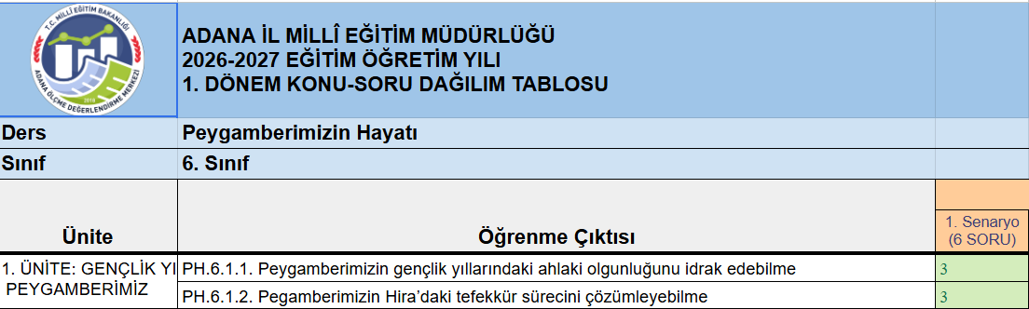
1.Soru: PH.6.1.1. Peygamberimizin gençlik yıllarındaki ahlaki özelliklerini yorumlayabilme

2.Soru: PH.6.1.1. Peygamberimizin gençlik yıllarındaki ahlaki özelliklerini yorumlayabilme

3.Soru: PH.6.1.1. Peygamberimizin gençlik yıllarındaki ahlaki özelliklerini yorumlayabilme

4.Soru: PH.6.1.2. Peygamberimizin Hira’daki tefekkür sürecini çözümleyebilme

5.Soru: PH.6.1.2. Peygamberimizin Hira’daki tefekkür sürecini çözümleyebilme

6.Soru: PH.6.1.2. Peygamberimizin Hira’daki tefekkür sürecini çözümleyebilme

www.salimdurmus.com
Instagram: @dinkulturu.salimdurmus
WhatsApp Kanal: Katılmak için Tıkla
Telegram Grup: Katılmak için Tıkla
D

